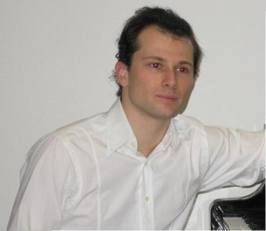 | RECITAL PIANOFORTE  i Concerti Ciani martedì 13 novembre 2012 ore 15.00  Auditorium Trivulzio, via Trivulzio 15, info 335 6083581  musiche di Debussy, Beethoven e Mussorgskij  STEFANO GHISLERI pianista  ingresso libero

